LAPORAN PRAKTIK INSTALL ULANG WINDOWS
KELOMPOK HARDDISK



Anggota :
- Muhamad Rifki Sumarna
- Ahmad Mumtaz
- Nugraha Putra Juliansyah
- Annisa Nuraeni

SMK NEGERI 1 SUBANG
PROGRAM KEAHLIAN TEKNIK KOMPUTER DAN JARINGAN

Jl. Arief Rachman Hakim No.35, Subang, Jawa Barat, Telp. (0260) 411410 Email: info@smkn1subang.sch.id Website: http://www.smkn1subang.sch.id

KATA PENGANTAR

Alhamdulilah, Segala puji dan syukur mari panjatkan kepada allah SWT yang telah memberikan limpahan rezeki dan karunia kepada kita semua, sehingga kami mampu membuat Laporan Hasil Install Ulang Windows ini.
Laporan ini disusun untuk memenuhi tugas dari guru pada mata pelajaran Teknologi Layanan Jaringan (TLJ), laporan ini berisi tentang bagaimana cara instalasi windows 10 disertai tahapan-tahapannya.
Dalam pengerjaan penyusunan pembuatan laporan kami menyadari masih jauh dari kata sempurna dan masih banyak terdapat kesalahan serta kekurangan didalamnya. Oleh karena itu kami sangat membutuhkan kritik dan saran yang bersifat membangun demi perbaikan dan penyempurnaan pembuatan laporan install ulang windows di masa yang akan datang, sehingga pelaksanaan praktik install ulang windows dapat mencapai tujuan yang sesuai dengan harapan.

DAFTAR ISI

KATA PENGANTAR 2
DAFTAR ISI 3
DAFTAR GAMBAR 4
BAB I 5
PENDAHULUAN 5
1.1 Latar belakang 5
1.2 Tujuan menginstal ulang sistem operasi. 5
1.3 Alat dan bahan pada persiapkan menginstal system operasi 5
BAB II 6
LANDASAN TEORI 6
2.1 Pengertian Bootable 6
2.2 Fungsi Bootable 6
2.3 Rufus 6
2.4 Flashdisk 6
2.5 Laptop / PC (Personal Computer) 6
2.6 Instalasi sistem operasi 6
BAB III 7
IMPLEMENTASI 7
3.1 Membuat Bootable Windows 10 7
3.2 Instalasi Sistem Operasi Windows 10 13
BAB IV 21
PENUTUP 21
4.1 Kesimpulan 21
4.2 Saran 21
DAFTAR PUSTAKA 22

DAFTAR GAMBAR

Gambar 3. 1 Memilih flashdisk yang akan digunakan 7
Gambar 3. 2 Memilih file ISO Windows 10 8
Gambar 3. 3 Tampilan rufus 9
Gambar 3. 4 Pilihan untuk menginstall Windows 10
Gambar 3. 5 Peringatan format & hapus flashdisk 11
Gambar 3. 6 Proses membuat Bootable sudah selesai 12
Gambar 3. 7 Tampilan BIOS Asus 13
Gambar 3. 8 Menu Boot di BIOS 13
Gambar 3. 9 Tampilan awal instalasi Windows 10 14
Gambar 3. 10 Tampilan aktivasi / memasukkan kunci produk Windows 14
Gambar 3. 11 Memilih edisi windows yang akan di install 15
Gambar 3. 12 menyetujui persyaratan lisensi Windows 15
Gambar 3. 13 Menghapus & membuat partisi baru 16
Gambar 3. 14 Menunggu proses install 16
Gambar 3. 15 Memilih Bahasa 17
Gambar 3. 16 Memilih Keyboard layout 17
Gambar 3. 17 Second Keyboard layout 18
Gambar 3. 18 pemilihan jaringan internet 18
Gambar 3. 19 pilihan install secara offline 19
Gambar 3. 20 Memasukan nama pengguna 19
Gambar 3. 21 Memasukan password untuk pengguna 20
Gambar 3. 22 Pengaturan privasi 20
Gambar 3. 23 Tampilan windows setelah instalasi selesai 21

BAB I

PENDAHULUAN

  - Latar belakang
Di era globalisasi saat ini teknologi mengalami perkembangan yang cukup pesat. Manusia sangat memerlukan komputer dalam aktivitasnya. Untuk menjalankan komputer kita harus terlebih dahulu mengisi atau menginstal sistem operasi dan aplikasi-aplikasi yang diperlukan. Dan dalam laporan ini penulis akan menjabarkan bagimana cara menginstal sistem operasi windows 10, langkah demi langkah disertai dengan gambar.
  - Tujuan menginstal ulang sistem operasi.
- Mengetahui cara membuat bootable windows 10.
- Bisa menginstall windows 10 dengan baik dan benar.
  - Alat dan bahan pada persiapkan menginstal system operasi.
Yang harus disediakan sebelum menginstal ulang system operasi adalah sebagai berikut :
- Flashdisk jika melakukan proses instal ulang menggunakan flashdisk.
- Driver hardware dari perangkat komputer atau laptop yang kita instal ulang system operasinya.
- Software atau aplikasi pendukung seperti Office setelah proses install ulang selesai.

BAB II

LANDASAN TEORI

2.1 Pengertian Bootable
Bootable merupakan sebuah fasilitas yang ada pada setiap sistem operasi, dimana ditempatkan pada media penyimpanan yang berupa flashdisk, CD/DVD ROM atau media penyimpanan lainnya.

2.2 Fungsi Bootable
Bootable digunakan untuk installasi sistem operasi seperti Windows ataupun Linux.

2.3 Rufus
Rufus adalah software yang digunakan untuk membuat bootable.

2.4 Flashdisk
Flashdisk adalah perangkat penyimpanan berukuran kecil yang dapat dipasang dan dilepas melalui port USB.

2.5 Laptop / PC (Personal Computer)
- Laptop adalah sebuah komputer portabel yang mudah dibawa dan dipakai dimana saja. Karena hampir seluruh perangkat keras seperti Monitor, Keyboard & Motherboard menyatu alias tidak terpisah.
- Personal Computer adalah komputer yang dirancang untuk digunakan oleh satu orang. Personal Computer memiliki fungsi utama yaitu mengolah, menginput & menghasilkan output data atau informasi sesuai dengan keinginan pengguna.

2.6 Instalasi sistem operasi
Instalasi sistem operasi adalah proses pemasangan suatu perangkat lunak (software) ke dalam suatu sistem komputer (Hardware) yang dilakukan oleh manusia atau pengguna perangkat komputer (Brainware).

BAB III

IMPLEMENTASI

3.1 Membuat Bootable Windows 10
Yang pertama sebelum memulai installasi, maka harus membuat bootable terlebih dahulu menggunakan software Rufus, berikut tahapannya.

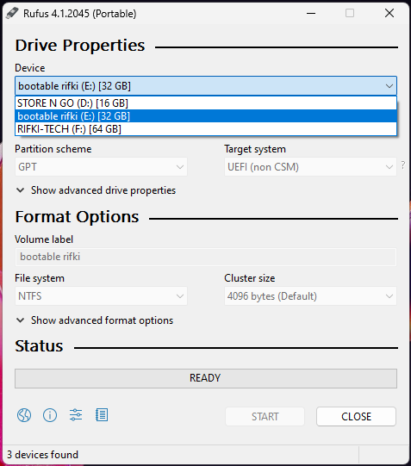
Gambar 3. 1 Memilih flashdisk yang akan digunakan
Langkah pertama buka software Rufus, jika belum punya bisa di download di situs resminya https://rufus.ie. Dibagian device pilih flashdisk yang akan digunakan untuk Bootable.
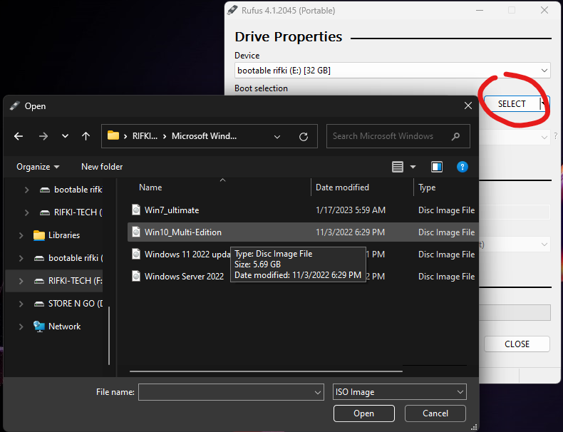
Gambar 3. 2 Memilih file ISO Windows 10
Selanjutnya dibagian Boot selection pilih SELECT untuk memilih sistem operasi yang akan digunakan untuk installasi sistem operasi. Cari file ISO windows 10 lalu klik open.
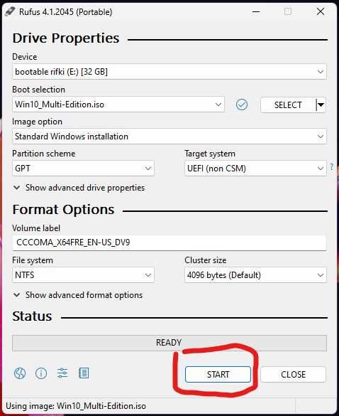
Gambar 3. 3 Tampilan rufus
Jika sudah, klik START untuk memulai proses pembuatan bootable menggunakan flashdisk.
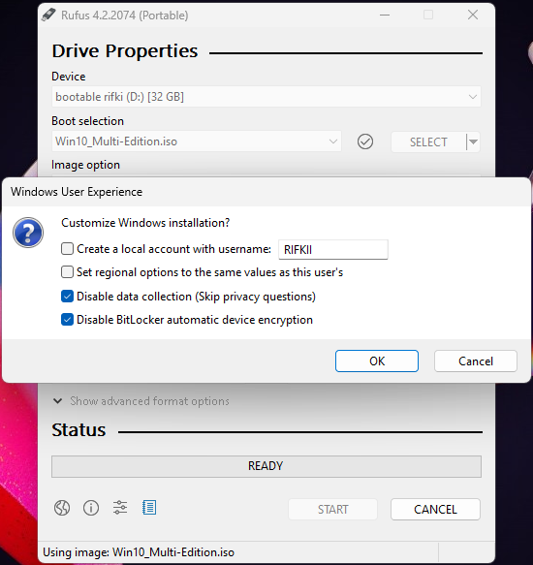
Gambar 3. 4 Pilihan untuk menginstall Windows
Biasanya akan muncul windows user experience, centang bagian disable data collection & disable Bitlocker automatic device encryption, lalu klik OK.
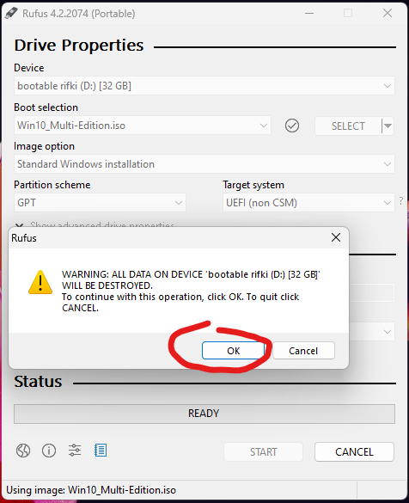
Gambar 3. 5 Peringatan format & hapus flashdisk
Selanjutnya akan ada peringatan yang mengatakan bahwa seluruh file di dalam flashdisk kita akan terhapus. Jadi disarankan untuk membackup semua data dalam flashdisk, jika belum di backup maka pilih cancel untuk membatalkan perintah, jika sudah di backup maka pilih OK untuk memulai proses membuat bootable. Tunggu hingga proses pembuatan bootable selesai, waktu pembuatan tergantung ukuran file ISO & kecepatan flashdisk yang kita gunakan.
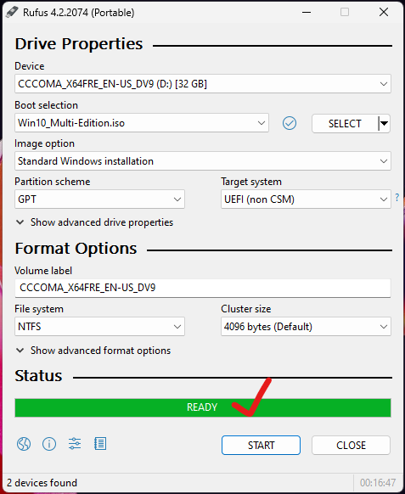
Gambar 3. 6 Proses membuat Bootable sudah selesai
Terakhir jika proses pembuatan bootable telah selesai, maka akan muncul status berwarna hijau pada bar proses disertai tulisan READY, tandanya flashdisk siap digunakan untuk installasi sistem operasi windows maupun install ulang windows. Selanjutnya klik tombol close & eject flashdisk agar tidak terjadi kerusakan data pada flashdisk.

3.2 Instalasi Sistem Operasi Windows 10
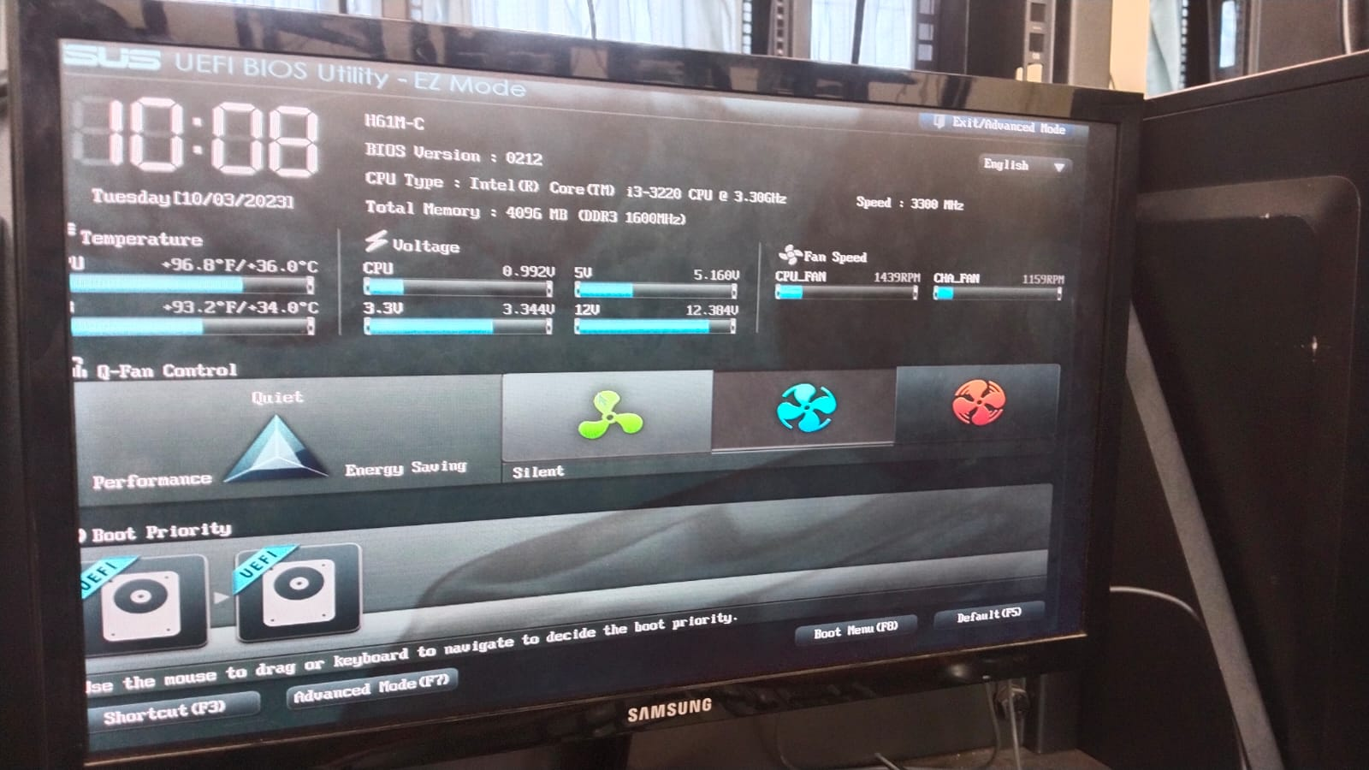
Gambar 3. 7 Tampilan BIOS Asus
Yang pertama sebelum instalasi sistem operasi adalah setting BIOS terlebih dahulu. Disini kita menggunakan BIOS dari ASUS, biasanya untuk masuk ke BIOS menggunakan tombol F2 atau DELETE. Masuk ke advanced mode menggunakan tombol F7.
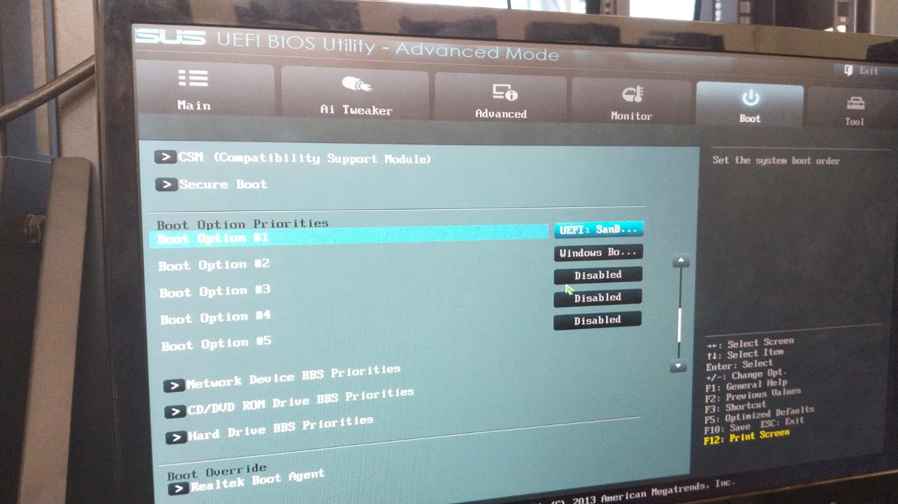
Gambar 3. 8 Menu Boot di BIOS
Pilih menu Boot lalu scroll ke bawah dan temuka Boot Option Priorities. Ubah boot option #1 jadi ke flashdisk, lalu save menggunakan tombol F10.
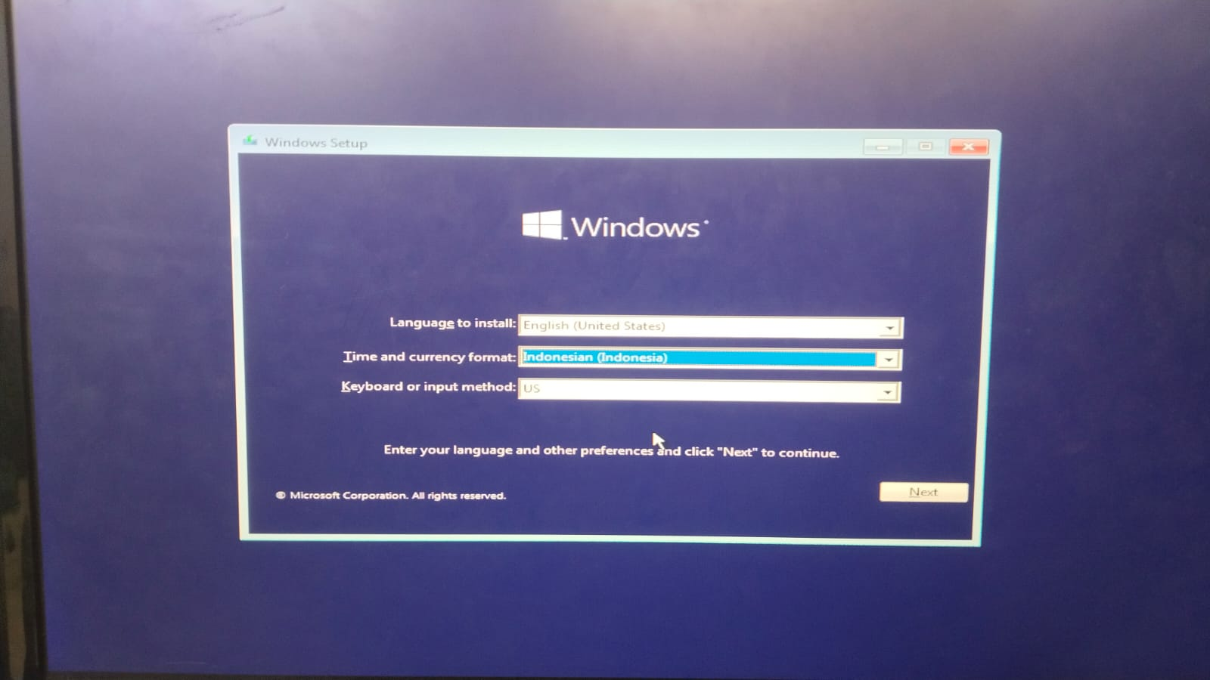
Gambar 3. 9 Tampilan awal instalasi Windows 10
Bagian pertama untuk bahasa pilih default bahasa English (United States), format waktu pilih Indonesia dan keyboard input pilih US.
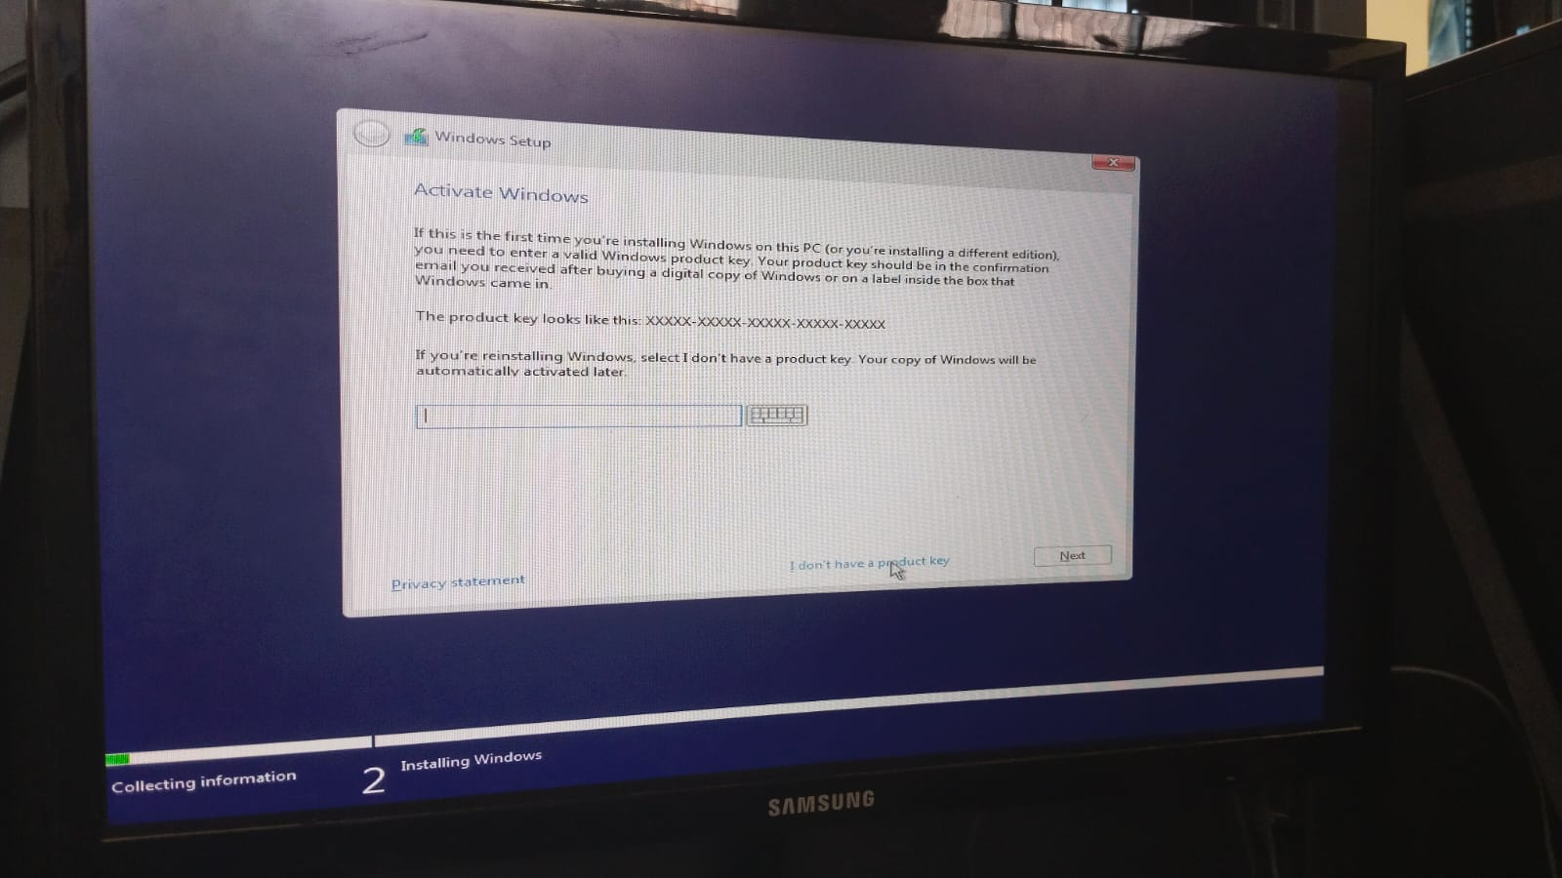
Gambar 3. 10 Tampilan aktivasi / memasukkan kunci produk Windows
Saat dimintai aktivasi pilih I don’t have a product key.
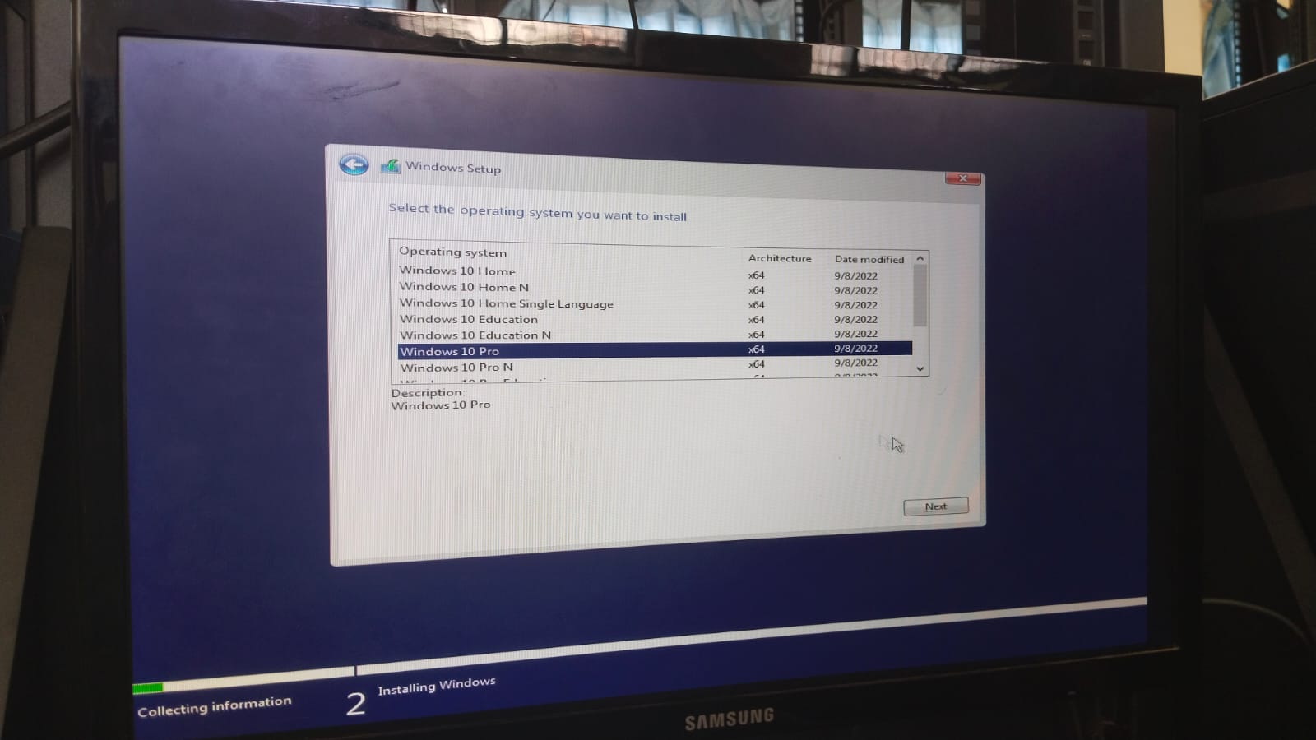
Gambar 3. 11 Memilih edisi windows yang akan di install

Edisi sistem operasi windows pilih yang Pro.
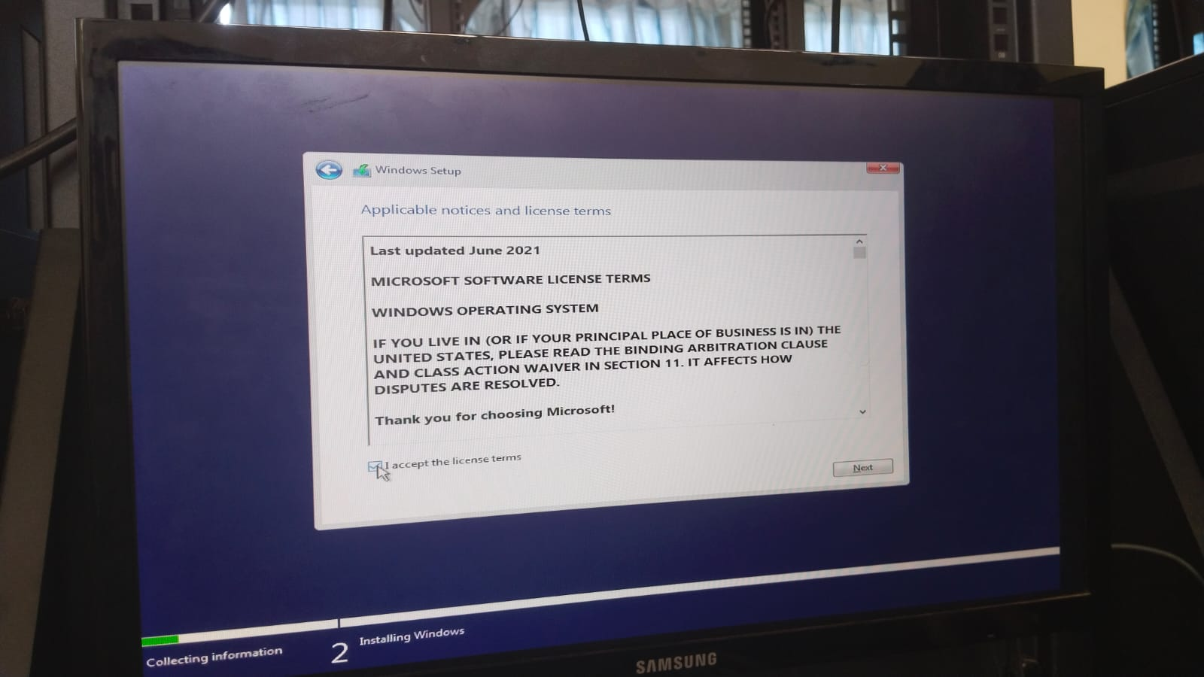
Gambar 3. 12 menyetujui persyaratan lisensi Windows
Dibagian persyaratan lisensi centang opsi I accept the license terms, lalu klik Next.
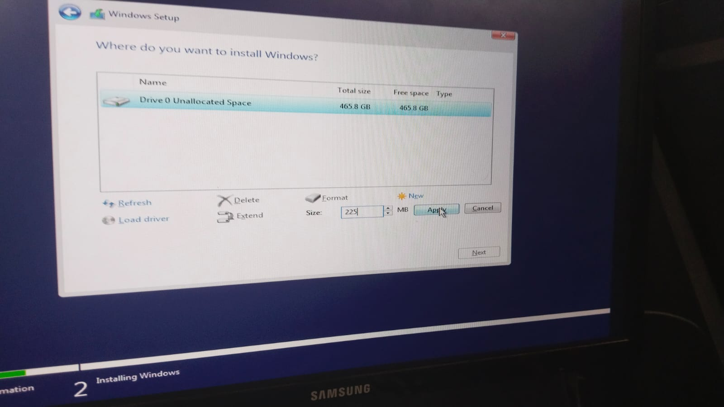
Gambar 3. 13 Menghapus & membuat partisi baru
Disini kita hapus semua partisi yang berisi file sistem operasi sebelumnya. Klik New untuk membagi dua partisi, satu untuk sistem operasi windows dan satu lagi untuk penyimpanan data. Jika sudah klik Next.

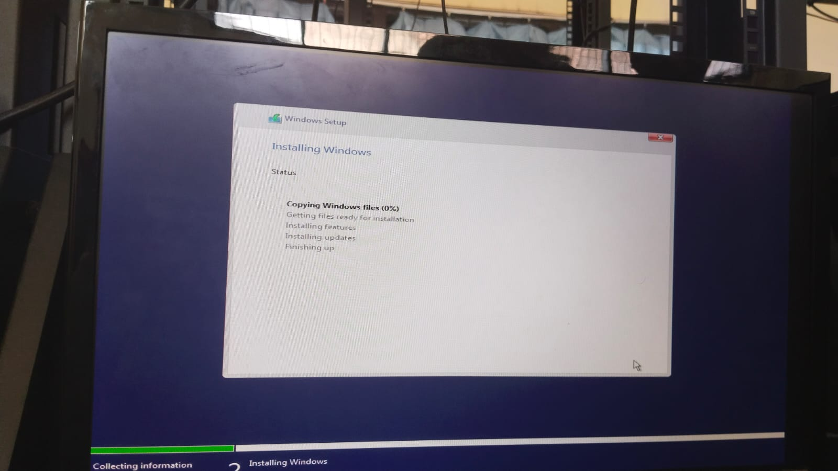
Gambar 3. 14 Menunggu proses install
Tunggu hingga proses install selesai.
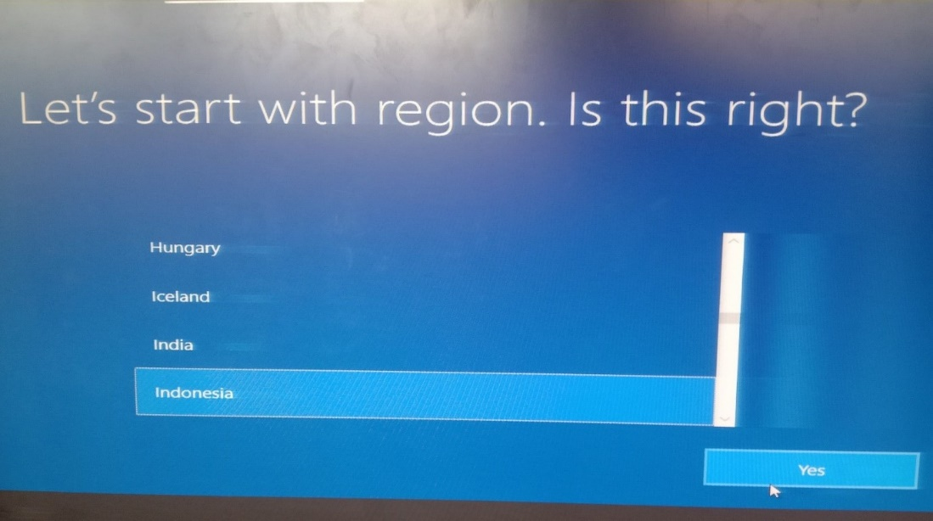
Gambar 3. 15 Memilih Bahasa
Bahasa pilih Indonesia, lalu klik Yes.

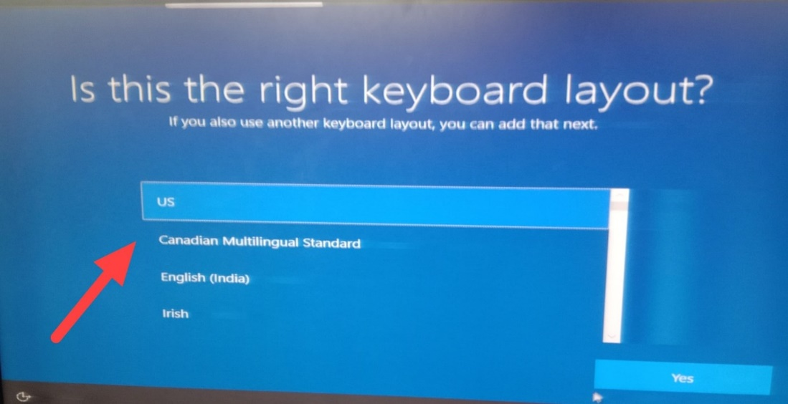
Gambar 3. 16 Memilih Keyboard layout
Keyboard layout pilih US lalu klik Yes.
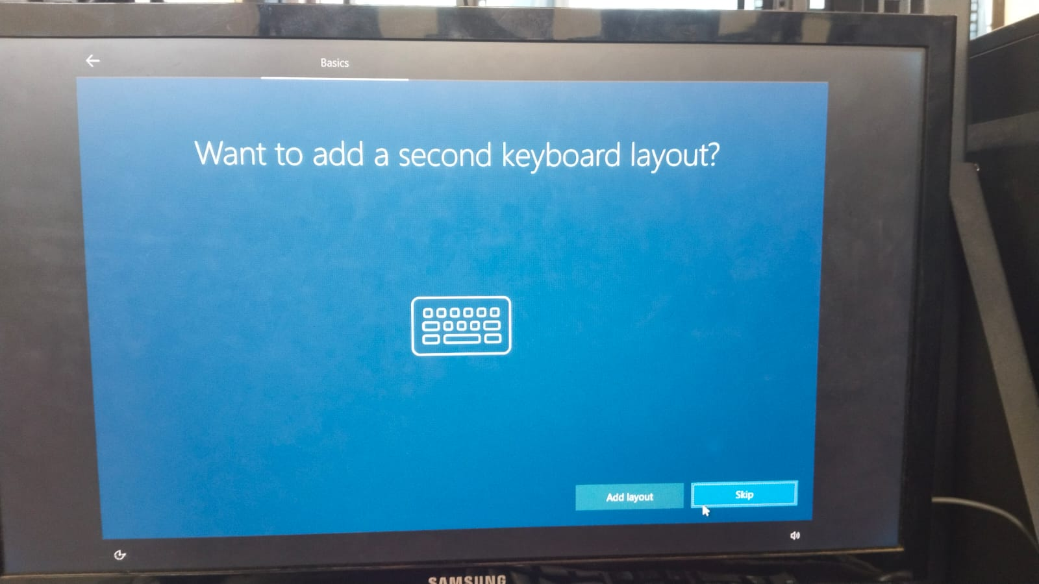
Gambar 3. 17 Second Keyboard layout
Second keyboard di skip saja.

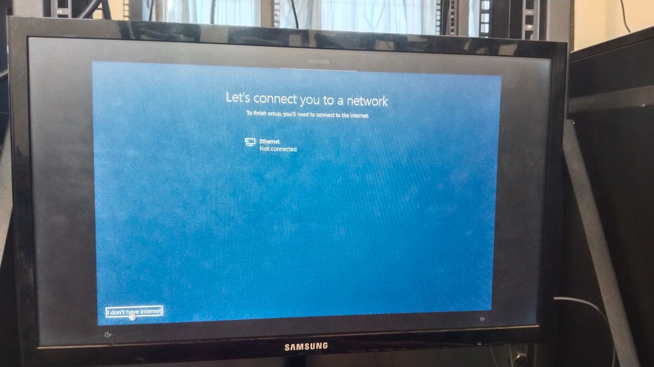
Gambar 3. 18 pemilihan jaringan internet
Saat dimintai untuk terhubung ke internet, pilih I don’t have Internet agar proses instalasi lebih cepat.
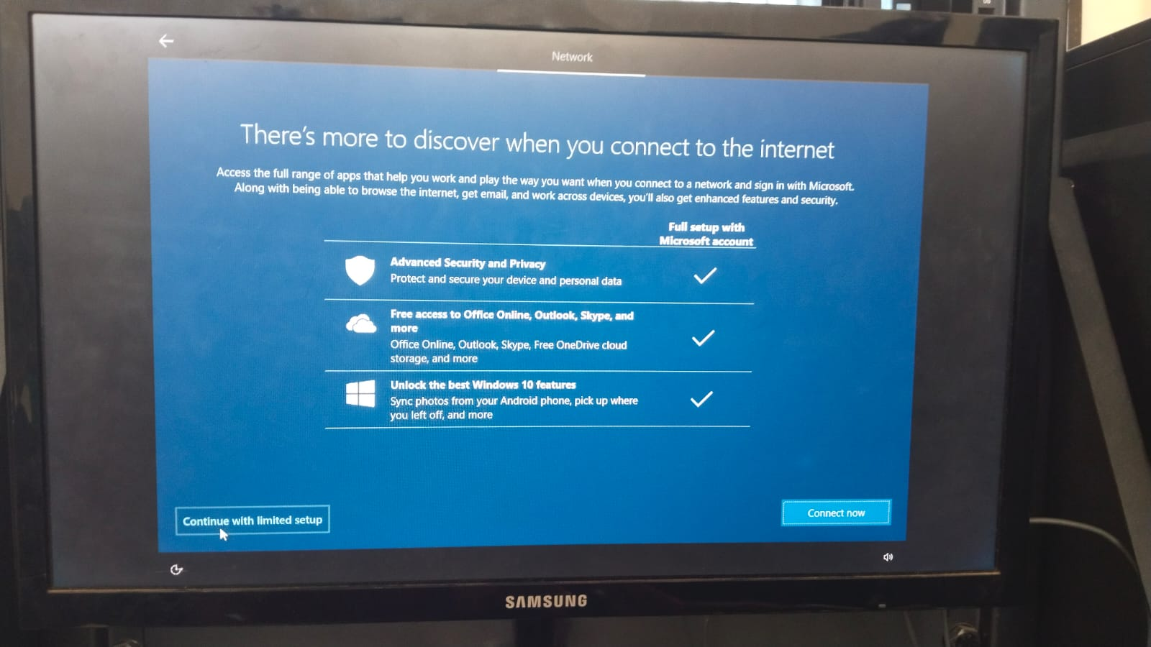
Gambar 3. 19 pilihan install secara offline
Dibagian ini kita pilih Continue with limited setup untuk melanjutkan instalasi secara offline.

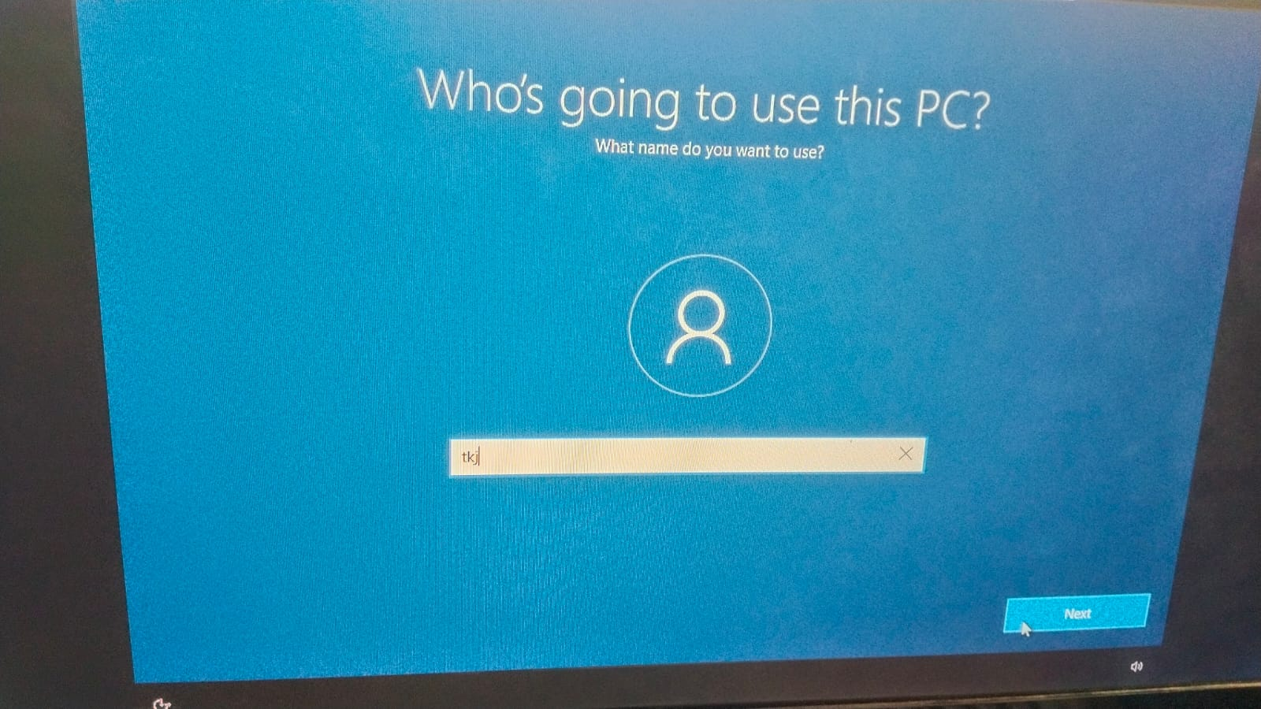
Gambar 3. 20 Memasukan nama pengguna
Masukkan nama pengguna lalu klik Next.
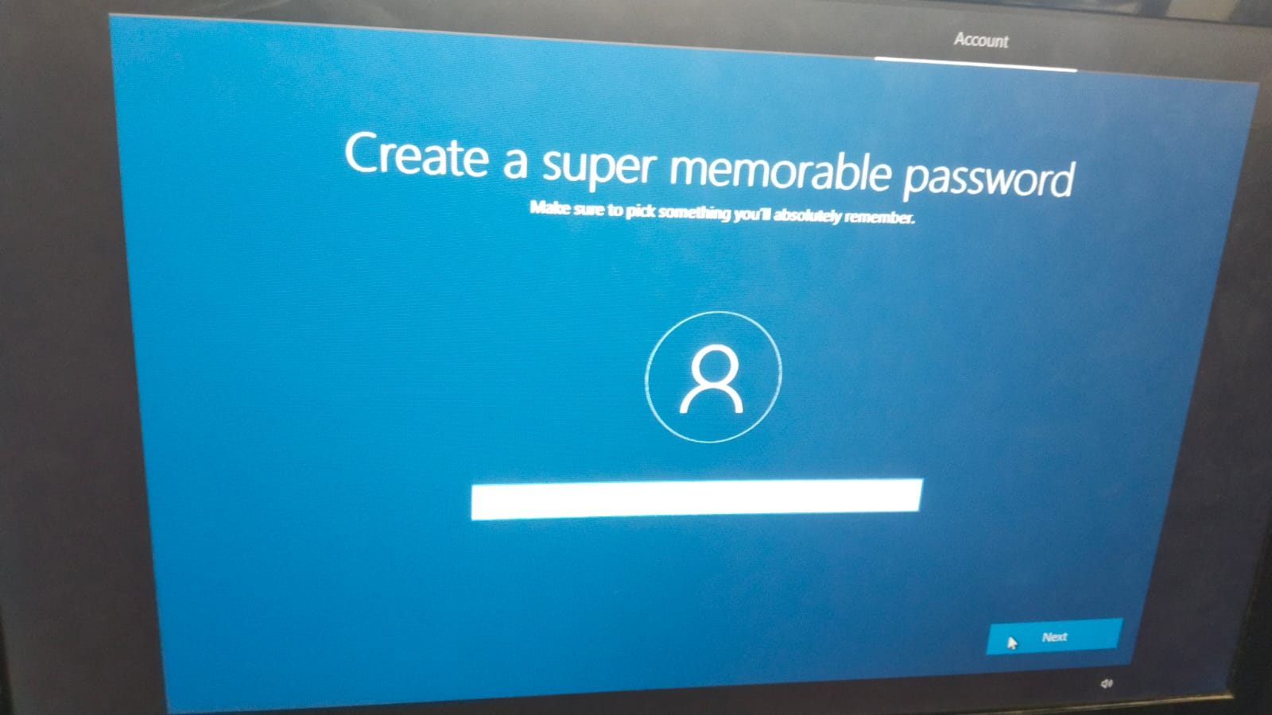
Gambar 3. 21 Memasukan password untuk pengguna
Disini kita tidak pakai password agar langsung login ke sistem operasi Windows, klik saja Next.

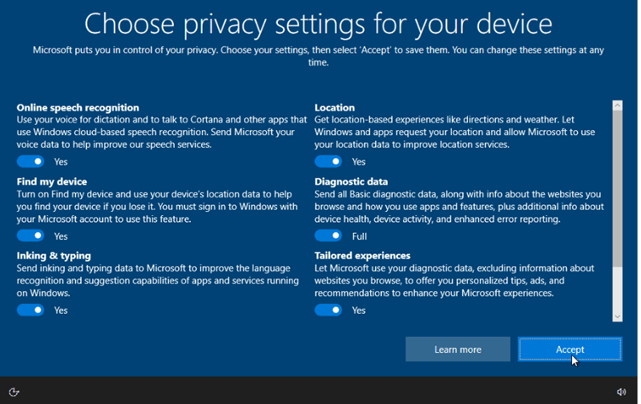
Gambar 3. 22 Pengaturan privasi
Dibagian pengaturan privasi pilih saja accept, kita bisa pilih fitur-fitur mana saja yang akan kita gunakan.
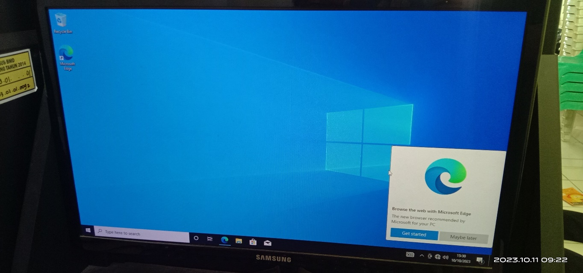
Gambar 3. 23 Tampilan windows setelah instalasi selesai
Tunggu hingga masuk ke sistem operasi windows, jika sudah tampil halaman utama windows sampai di sini kita sudah berhasil menginstall Windows 10.

BAB IV

PENUTUP

4.1 Kesimpulan
Adapun kesimpulan dari praktik install windows diantaranya :
- Dari praktik install ulang windows ini, siswa-siswi diharapkan bisa memahami dan mempraktikkan secara langsung dari mulai membuat bootable, setting BIOS hingga proses atau tahapan instalasi sistem operasi.
- Apabila menghadapi masalah, siswa-siswi diharapkan untuk bisa problem solving, setiap ada masalah atau kendala maka harus ada solusi yang tepat untuk memecahkan masalah yang dihadapi.

4.2 Saran
Apabila dalam penyusunan laporan ini terdapat suatu kekurangan, maka kami sebagai penyusun menerima dengan besar hati apabila ada kritik, dan saran dari pembaca guna kesempurnaan dari laporan-laporan praktik install ulang windows selanjutnya.

DAFTAR PUSTAKA
Zaenab Padmasari (2020). Cara Menggunakan Rufus untuk Install Windows 10, Cuma Modal Flashdisk! Diakses 10 Oktober 2023, pukul 23:01 WIB dari https://jalantikus.com/tips/cara-menggunakan-rufus/
Muchammad Zakaria (2022). Cara Install Ulang Windows 10 untuk Pemula (Lengkap+Gambar). Diakses 10 Oktober 2023, pukul 23:08 WIB dari https://www.nesabamedia.com/cara-menginstall-windows-10/

